Handleiding speurtocht

Nodig:
(1 bij start/eind; 1 bij station; 2 bij Jo Gerrishal; 1 bij Donderberg)

startpunt
pen en papier

controlepunt 1
pen

controlepunt 2
- lekkers
- flesjes water

controlepunt 4 (eindpunt)
• kruiswoordpuzzel en sudoko
• pen

De docent die bij een controlepunt staat, zorgt ook voor de materialen.

Start
- Docent maakt groepjes van vijf en schrijft de namen op
- Bij begin van de speurtocht per groepje 1 telefoonnummer van een leerling
- Ieder groepje het telefoonnummer van aanspreekpunt docent meegeven
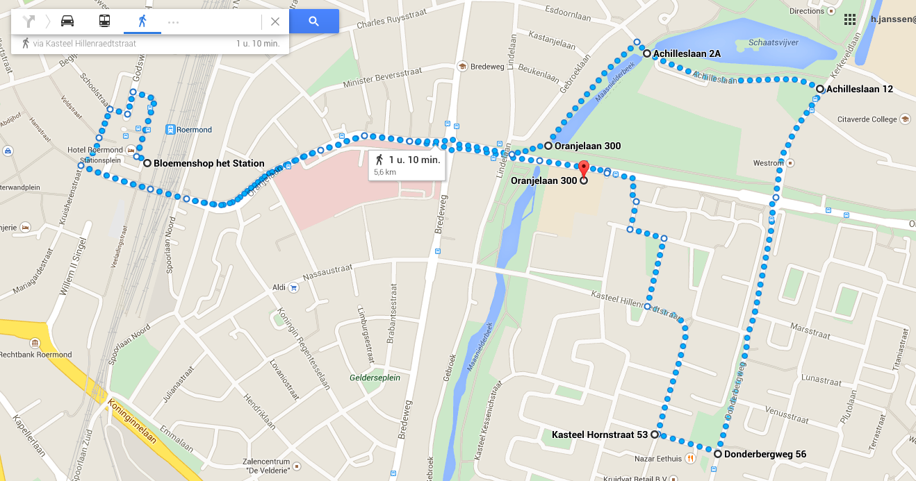
informatie

volgens routeplanner duurt
route ongeveer 1 uur en 10 minuten.

controlepunt 1: station → NIEKEE!

controle vraag 1 t/m 4
Antwoorden
vraag 1
a prullenbak
b 2 fietsenstalling/ 6 schoolplein 🡪 dus totaal 8
vraag 2
verzamelplaats
vraag 4
haaientanden
bestuurders moeten voorrang verlenen

opdracht:

- Meneer Wennmakers heeft honger. Hij koopt een Snicker, een croissantje en een cappuccino. Wat moet hij betalen?

controlepunt 2: Jo Gerrishal, 2 docenten

controle vraag 7 t/m 10
Antwoorden
Vraag 7
a fietsstalling
b Automatische Externe Defibrillator (wat is dat?)
c geldautomaat
d reisinformatie
Vraag 9
a Custers
b alles wat geplaatst wordt in badkamer, slaapkamer, toilet, met als doel verzorging van lichaam, van waterleiding tot riool en alles wat hier tussen zit
Vraag 10
a Jo Gerrishal
b beroemde Roermondse handbalcoach

Opdracht:
- spijkerpoepen

Controlepunt 3: Donderberg

controle vraag 7 t/m 10
Antwoorden
Vraag 11
a Achilleslaan
b moskee
c gebedshuis Islam
Vraag 13
sporthal Donderberg

Opdracht:

Ga op volgorde staan van:
- afstand tot school
- lengte
- leeftijd

